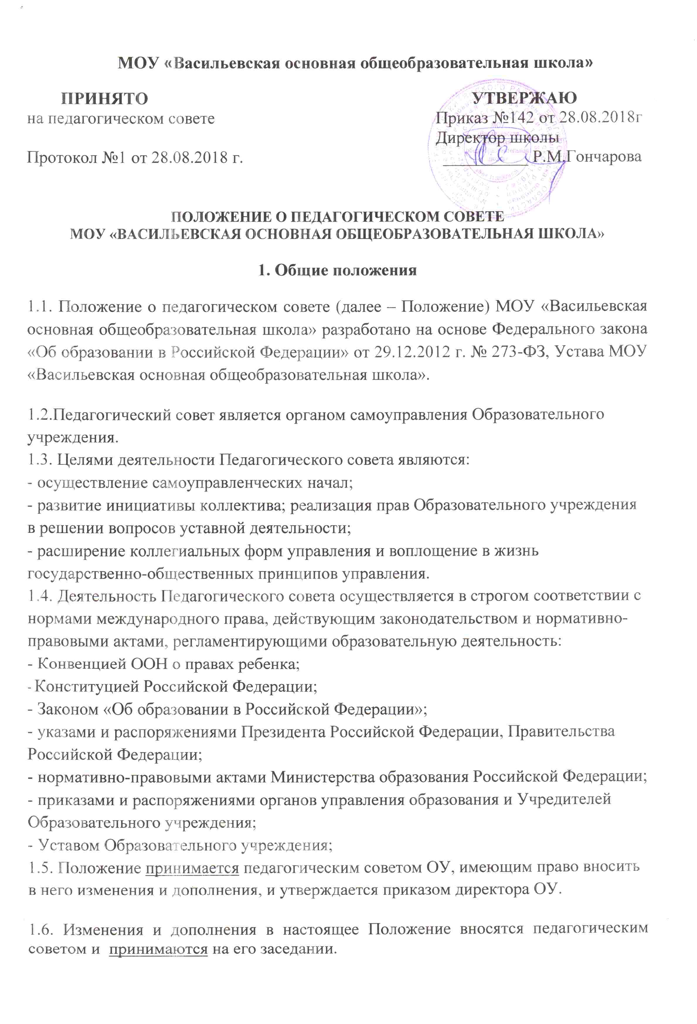

1.7. Настоящее Положение является локальным нормативным актом, регламентирующим деятельность Образовательного учреждения.
2. Компетенция педагогического совета
2.1. Утверждение целей и задач ОУ, плана их реализации;
2.2. Определение содержания образования, выбор учебно-методического обеспечения, образовательных технологий по реализуемым образовательным программам.
2.3. Обсуждение содержания учебных планов, годовых календарных учебных графиков. Принятие учебных планов и образовательных программ.
2.4. Определение списка учебников в соответствии с утвержденным федеральным перечнем учебников, рекомендованных к использованию имеющих государственную аккредитацию образовательных программ начального общего и основного общего образования.
2.5. Организация работы по повышению квалификации педагогических работников, развитию их творческих инициатив.
2.6. Принятие решения о переводе обучающегося в следующий класс, условном переводе в следующий класс, а также по согласованию с родителями (законными представителями) обучающегося о его оставлении на повторное обучение в том же классе.
2.7. Принятие решения о выставлении отметок, если обучающийся находится на оздоровлении в санатории.
2.8. Определение порядка и форм промежуточной аттестации.
2.9. Принятие решения о допуске к государственной итоговой аттестации обучающихся по завершении освоения основных образовательных программ основного общего образования.
2.10. Принятие решения об отчислении обучающихся, достигших возраста 15 лет, когда иные меры педагогического и дисциплинарного воздействия исчерпаны, при этом своевременно доводит это решение до сведения обучающегося и его родителей.
2.11. Заслушивание информации и отчетов педагогических работников ОУ, докладов представителей организаций и учреждений, взаимодействующих с ОУ по учебно-воспитательным вопросам, в том числе сообщения о проверке соблюдения санитарно-гигиенического режима ОУ, об охране труда, здоровья и жизни обучающихся (воспитанников) и другие вопросы оздоровительно-образовательной деятельности ОУ.

2.12. Принятие и согласование локальных актов (Положения, Правила, Порядки), календарного учебного графика, плана работы ОУ, годового учебного плана.
2.13. Принятие решения и утверждение изменений и дополнений в Положения ОУ.
2.14. Подведение итогов деятельности ОУ и определение задач по периодам обучения: за четверть, полугодие, год и на учебный год в целом.
2.15. Осуществление контроля за выполнением ранее принятых решений.
2.16. Представление педагогических и других работников ОУ к различным видам поощрений и наград.
2.17. Рассмотрение и утверждение отчёта о самообследовании;
2.18. Разработка и принятие локальных актов, регламентирующих содержание образовательного процесса.
3. Состав педагогического совета
и организация деятельности педагогического совета
3.1. В состав педагогического совета входят: директор ОУ, заместители, педагогические работники. С правом совещательного голоса на педагогический совет могут приглашаться медицинские работники. С согласия администрации ОУ на педагогический совет могут приглашаться представители органов управления образования и представители общественных органов и организаций.
3.2. Председателем педагогического совета является директор ОУ. На тематических заседаниях педагогического совета может избираться сменный председатель.
3.3. Педагогический совет избирает из своего состава секретаря совета.
3.4. Педагогический совет работает по плану, являющемуся составной частью плана работы ОУ.
3.5. Заседания педагогического совета созываются, как правило, один раз в четверть в соответствии с планом работы ОУ. В случае необходимости могут созываться внеочередные заседания педагогического совета.
3.6. Решения педагогического совета принимаются большинством голосов при наличии на заседании не менее двух третей его членов. При равном количестве голосов решающим является голос председателя педагогического совета.
3.7. Организацию работы по выполнению решений педагогического совета осуществляет директор ОУ и ответственные лица, указанные в решении. Результаты этой работы сообщаются членам педагогического совета на последующих его заседаниях.

3.8. Решения педагогического совета утверждаются приказами директора ОУ и реализуются через их исполнение.
3.9. Директор ОУ в случае несогласия с решением педагогического совета приостанавливает выполнение решения, извещает об этом учредителей ОУ, которые в трехдневный срок при участии заинтересованных сторон обязаны рассмотреть такое заявление, ознакомиться с мотивированным мнением большинства педагогического совета и вынести окончательное решение по спорному вопросу.
3.10. Педагогический Совет как постоянно действующий коллегиальный орган управления Образовательного учреждения имеет бессрочный срок полномочий.
4. Документация и отчетность
4.1. Заседания Педагогического совета оформляются протокольно. В книге протоколов фиксируется ход обсуждения вопросов, выносимых на Педагогический совет, предложения и замечания членов педагогического совета. Протоколы подписываются председателем и секретарем совета.
4.2. Протоколы о переводе обучающихся в следующий класс, о выпуске оформляются списочным составом и утверждаются приказом образовательного учреждения.
4.3. Нумерация протоколов ведется от начала учебного года.
4.4. Книга протоколов Педагогического совета образовательного учреждения входит в его номенклатуру дел, хранится в учреждении постоянно и передается по акту.
4.5. Книга протоколов Педагогического совета пронумеровывается постранично,
прошнуровывается, скрепляется подписью руководителя и печатью образовательного учреждения.

